Nama | Annisa Zhafira Mutia Permana
Kelas | TI – 1C
No Absen | 04
NIM | 264107020111
TUGAS TEORI PERTEMUAN 10
Latihan 1
- Segitiga
- 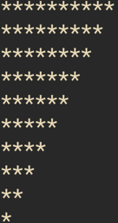
- Flowchart
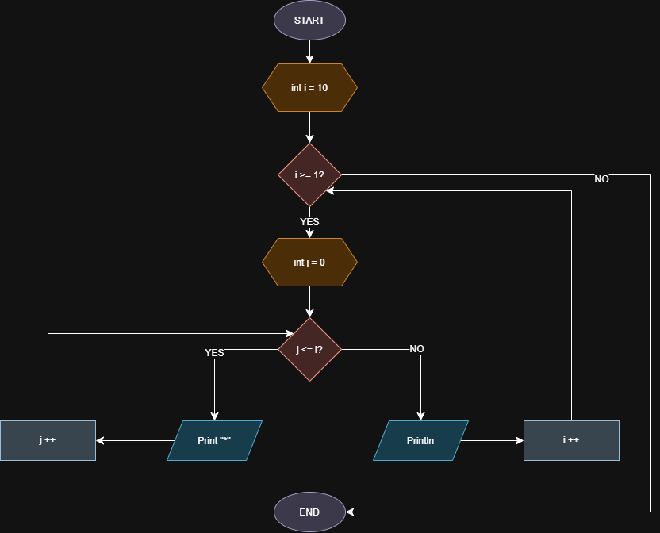
- Pseudocode
PROGRAM
Menghasilkan bintang segitiga siku siku
DEKLARASI
int i, j
ALGORITMA
FOR i = 10; i > 0; i - - DO
FOR j = 0; j < i; j++ DO
OUTPUT "*" tanpa pindah baris
END FOR
OUTPUT pindah baris
END FOR
SELESAI

- Implementasi dalam Java
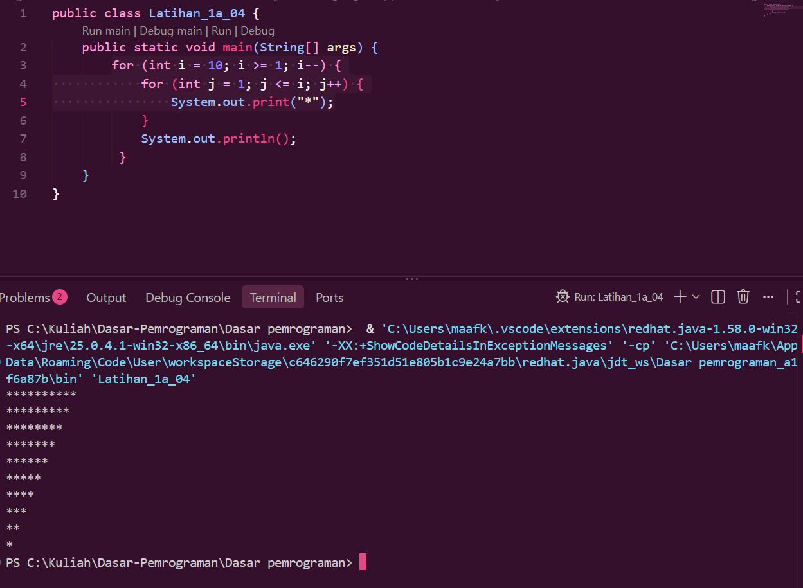
- 
- Flowchart
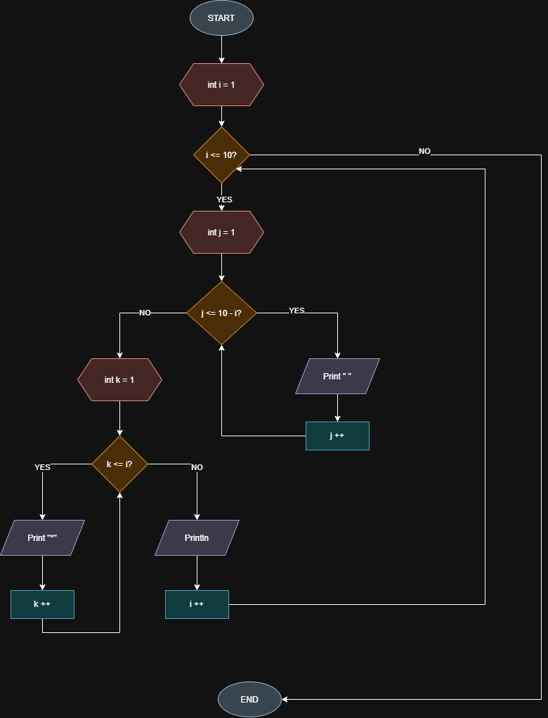
- Pseudocode
PROGRAM
Menghasilkan bintang segitiga siku siku berlawanan
DEKLARASI
int i, j. k
ALGORITMA
FOR i = 0; i < 10; i++ DO
FOR j = 0; j <= 10 - i; j++ DO
OUTPUT " " tanpa pindah baris
END FOR
FOR k = 0; k < i; k++ DO
OUTPUT "*" tanpa pindah baris
END FOR
OUTPUT pindah baris
END FOR
SELESAI

- Implementasi dalam Java
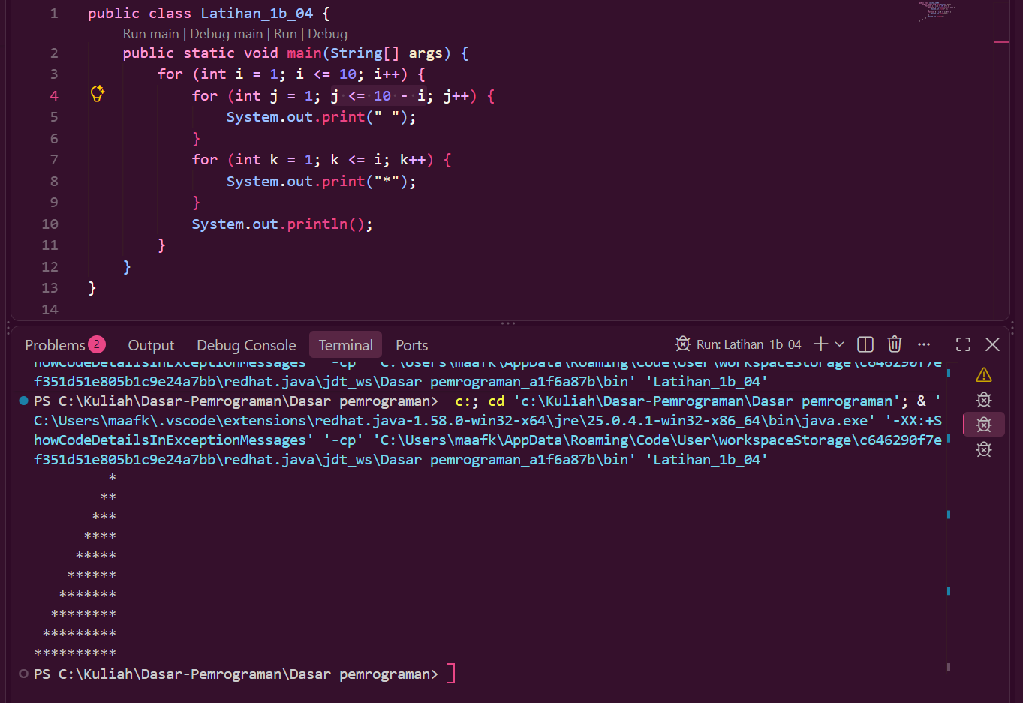

Latihan 2
- Flowchart
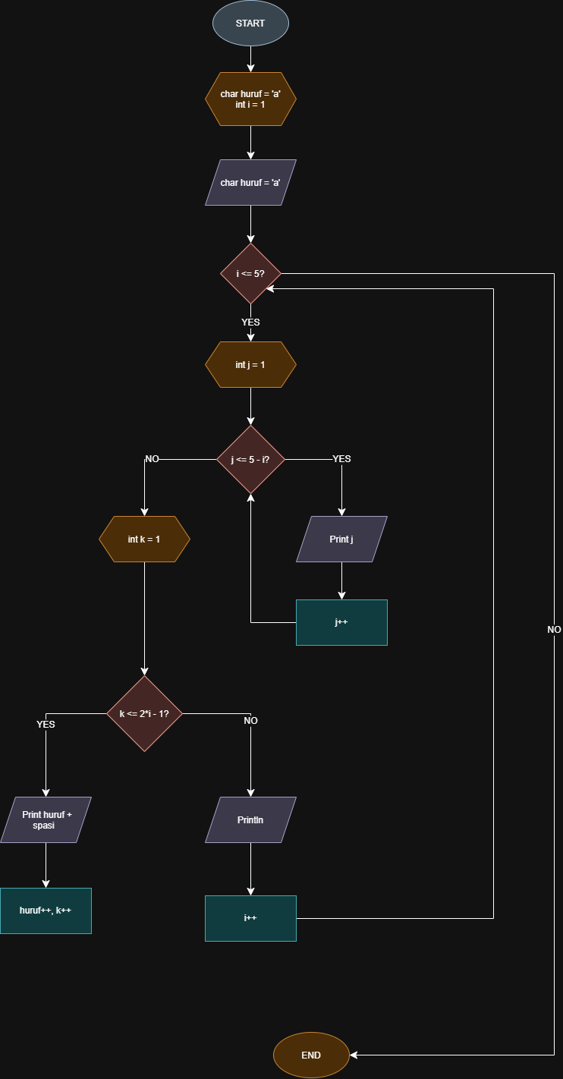
- Pseudocode
PROGRAM
Piramida huruf
DEKLARASI
int i, j, l=k
ALGORITMA
FOR i = 1; i <= 5; i++ DO
FOR j= 1; j <= 5 - i; j++ DO
OUTPUT " " TANPA PINDAH BARIS
END FOR
FOR k = 1; k <= 2*i - 1; k++ DO
OUTPUT huruf, " " TANPA PINDAH BARIS
huruf++
END FOR
OUTPUT PINDAH BARIS
END FOR
SELESAI

- Implementasi dalam program Java
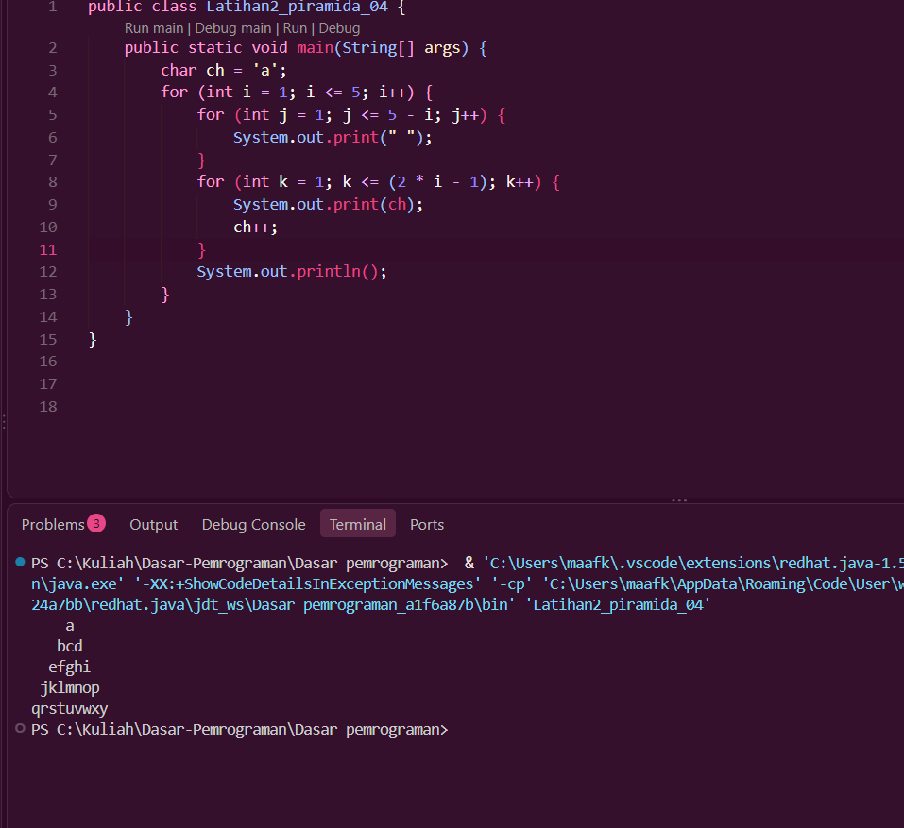
Latihan 3
- Flowchart
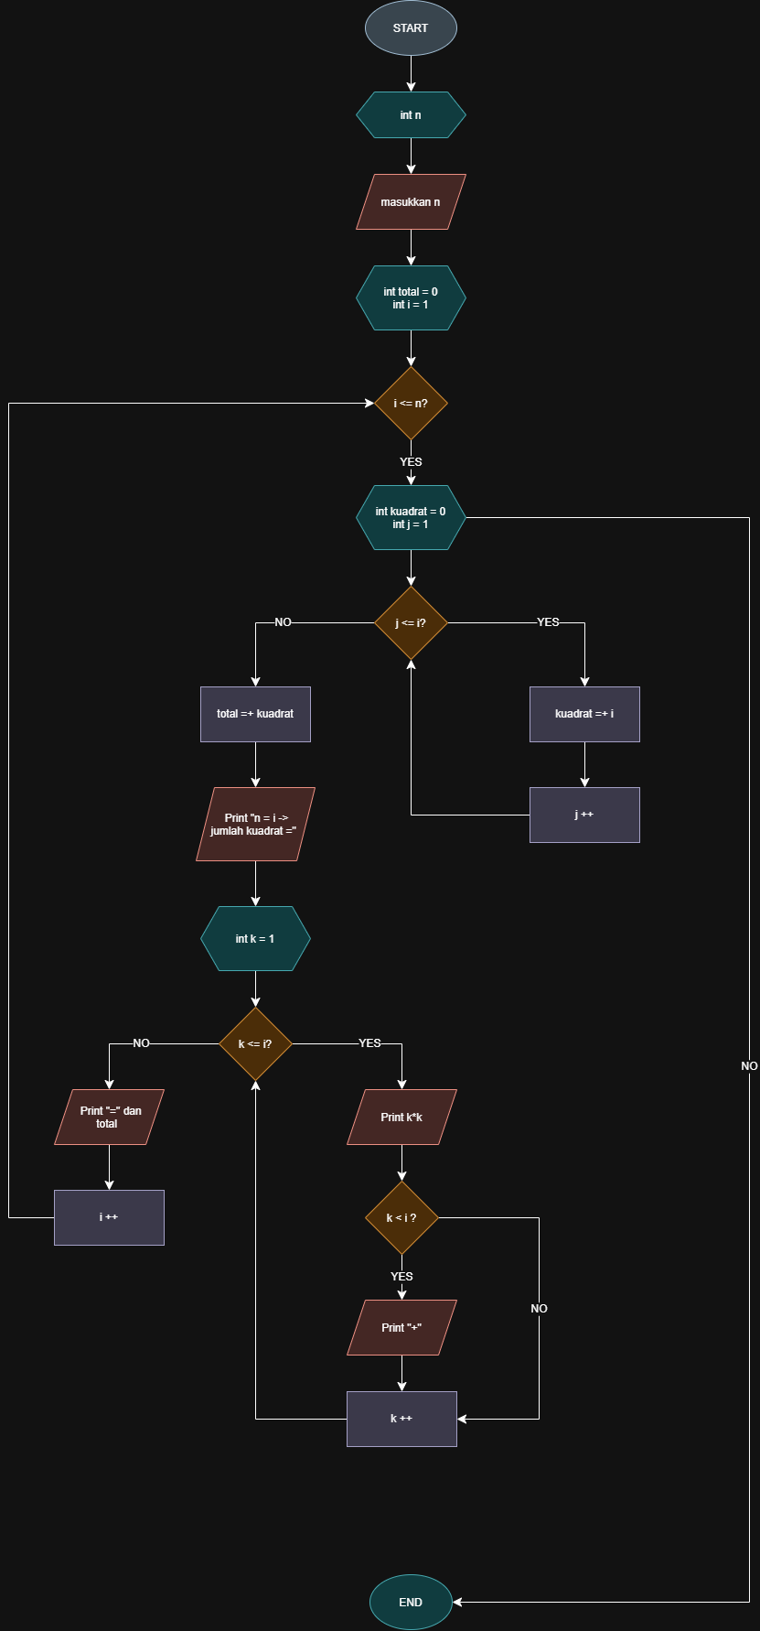
- Pseudocode
PROGRAM
Menghitung Jumlah Kuadrat
DEKLARASI
int n, total, i, j, kuadrat, k
ALGORITMA
INPUT n
total = 0
FOR i = 1; i <= n; i++ DO
kuadrat = 0
FOR j = 1; j <= i; j++ DO
kuadrat = kuadrat + i
END FOR
total = total + kuadrat
OUTPUT "n = ", i, " -> jumlah kuadrat = "
FOR k = 1; k <= i; k++ DO
OUTPUT k*k TANPA PINDAH BARIS
IF k < i THEN OUTPUT " + " TANPA PINDAH BARIS
END FOR
OUTPUT " = ", total
END FOR
SELESAI
- Implementasi dalam program Java
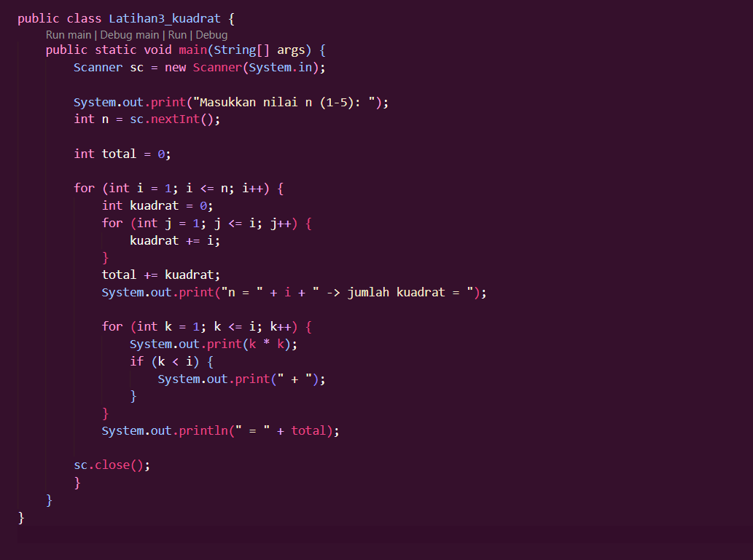
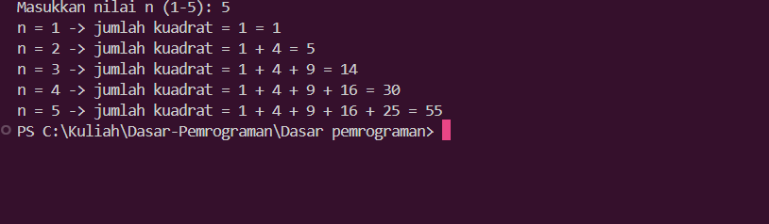
Latihan 4
- Flowchart
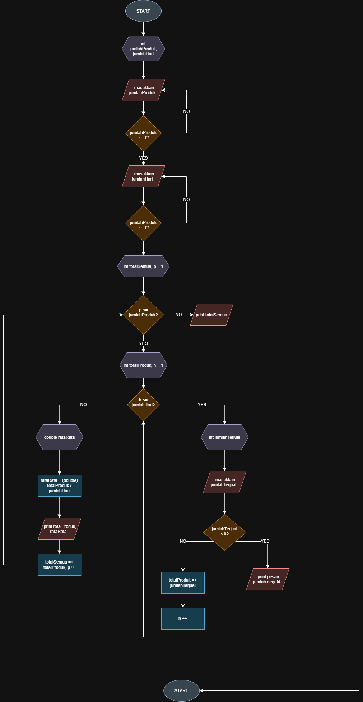

- Pseudocode
PROGRAM
Menghitung Total & Rata-rata Penjualan perProduk, serta Total Keseluruhan
DEKLARASI
int jumlahProduk, jumlahHari, totalSemua, p, h, totalProduk, jumlahTerjual
double rataRata
ALGORITMA
DO
INPUT jumlahProduk
WHILE jumlahProduk < 1
DO
INPUT jumlahHari
WHILE jumlahHari < 1
totalSemua = 0
p = 1
WHILE p <= jumlahProduk DO
totalProduk = 0
OUTPUT "Produk ke-", p
FOR h = 1; h <= jumlahHari; h++ DO
DO
INPUT jumlahTerjual
IF jumlahTerjual < 0 THEN
OUTPUT "Jumlah tidak boleh negatif!"
END IF
WHILE jumlahTerjual < 0
totalProduk = totalProduk + jumlahTerjual
END FOR
rataRata = (double) totalProduk / jumlahHari
OUTPUT totalProduk
OUTPUT rataRata
totalSemua = totalSemua + totalProduk
p++
END WHILE
OUTPUT totalSemua
TUTUP Scanner
SELESAI

- Implementasi dalam program Java


